PERTEMUAN I
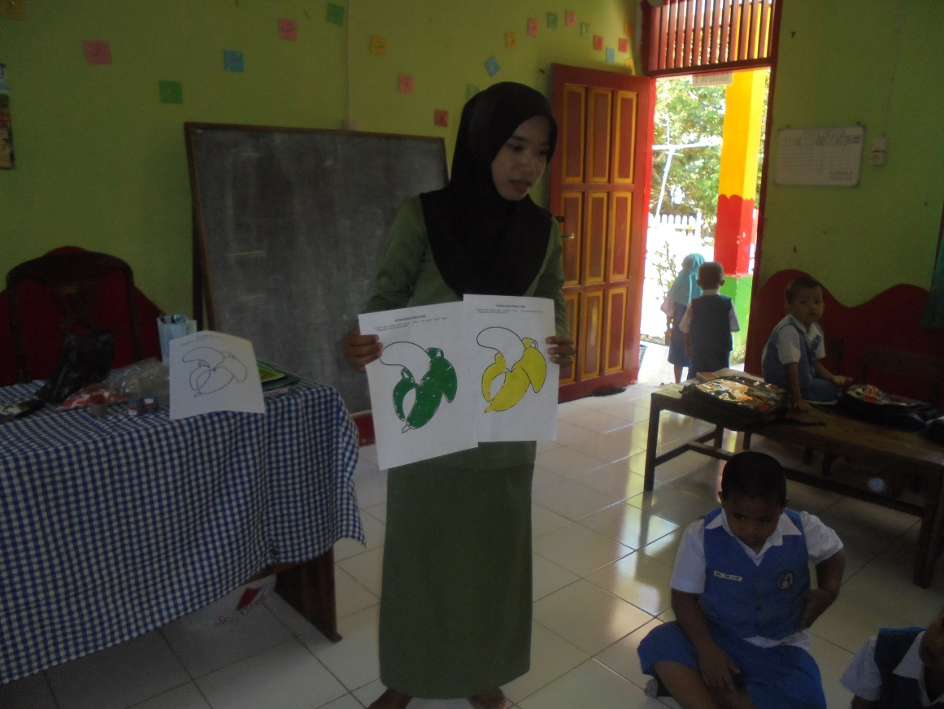
Guru memberikan penjelasan mengenai teknik kolase dengan pola pisang
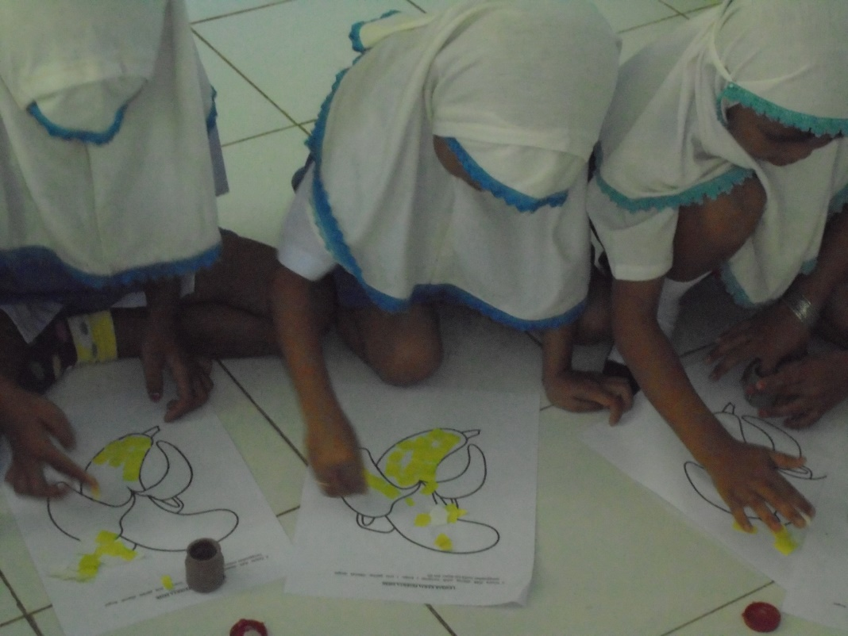
Anak mengerjakan kolase dengan pola pisang
RTEMUAN II
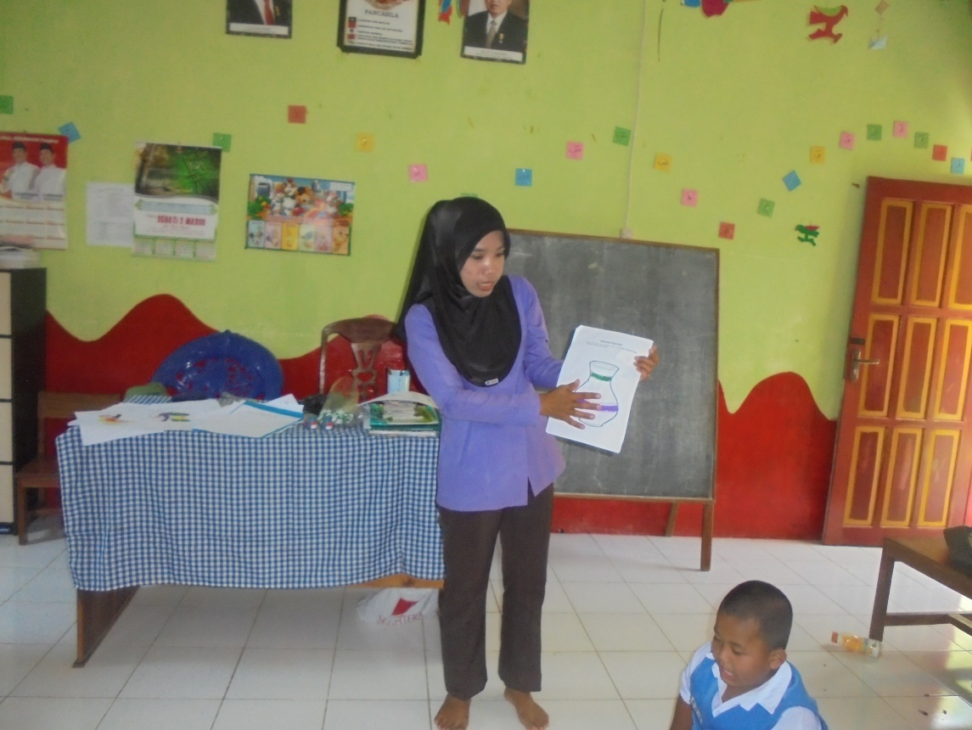
Guru menjelaskan teknik kolase dengan pola pot bunga
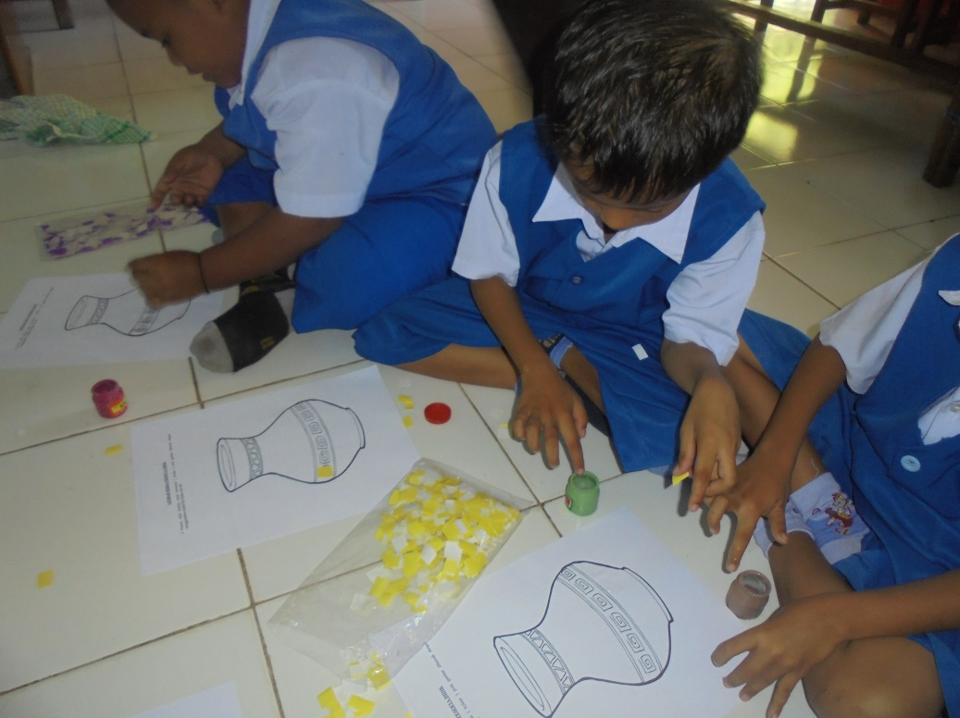
Anak mengerjakan tempelan kolase dengan pola pot bunga

PERTEMUAN III
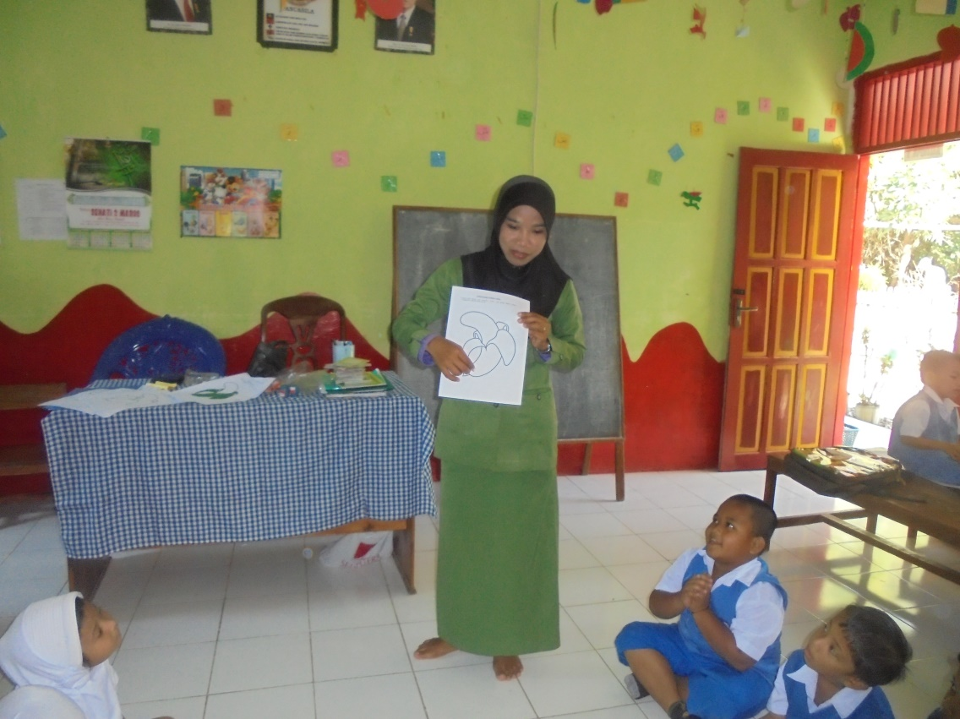
Guru memberikan penjelasan teknik kolase dengan dengan pola tas
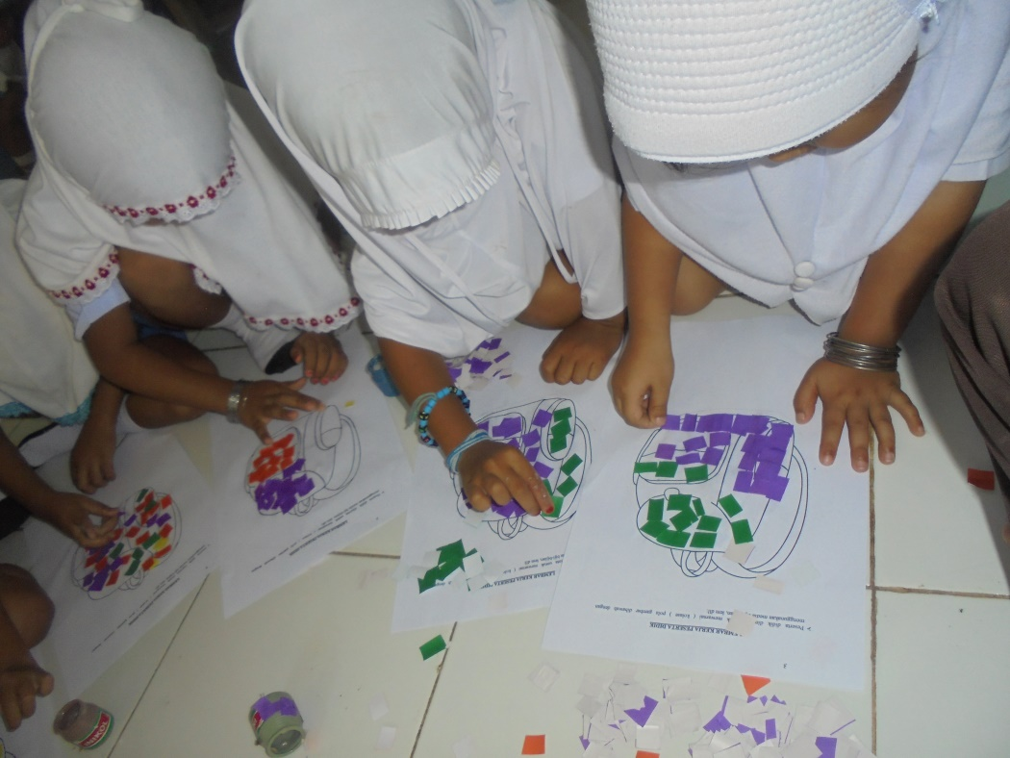
Anak mengerjakan kolase dengan pola tas
PERTEMUAN IV
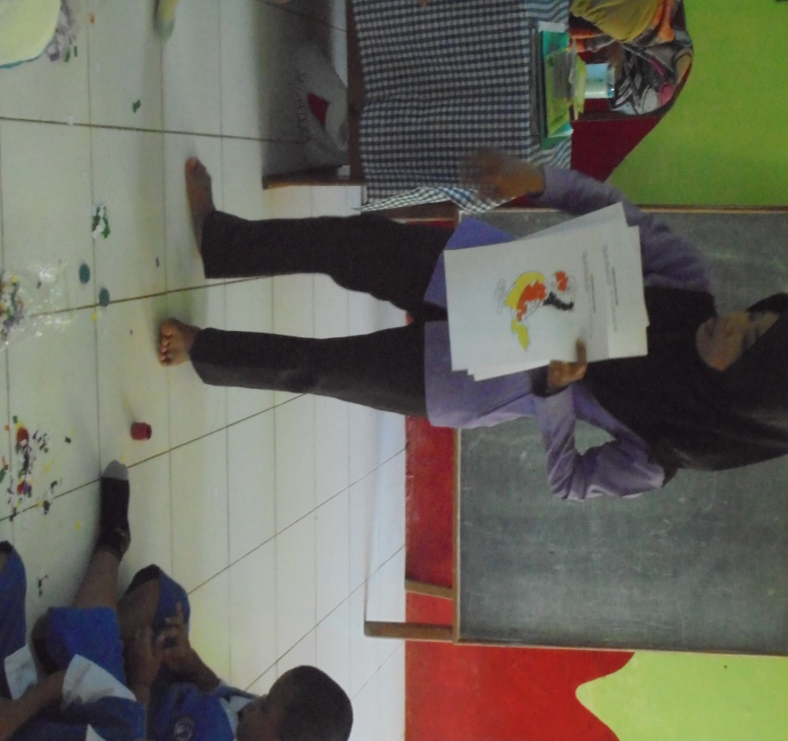
Guru menjelaskan teknik kolase dengan pola burung
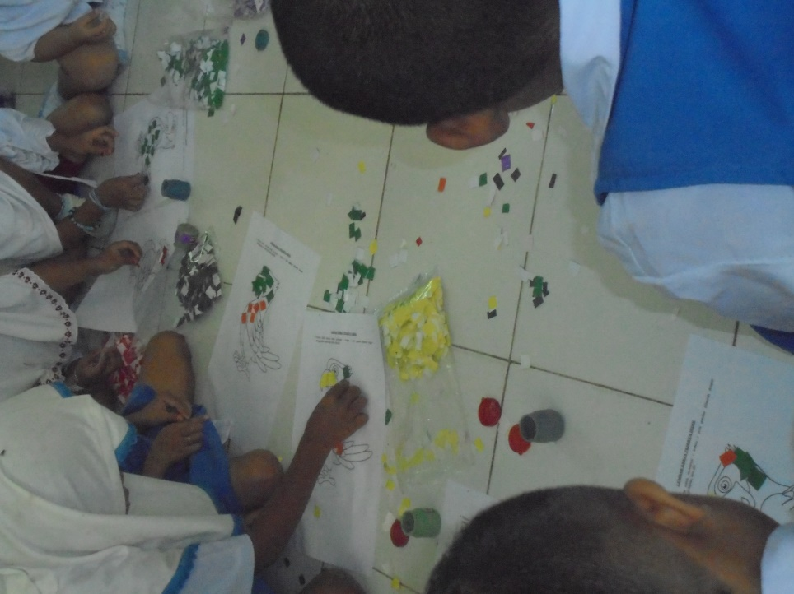
Anak mengerjakan kolase dengan pola burung

PERTEMUAN V

